Практическая работа 4

@startuml

start

:**Ввод day**

if ((d>0)&&(d<8)) then(да)

switch (day)

case (1)

:day = "Понедельник";

case (2)

:day = "Вторник";

case (3)

:day = "Среда";

case (4)

:day = "Четверг";

case (5)

:day = "Пятница";

case (6)

:day = "Суббота";

case (7)

:day = "Воскресение";

endswitch

:**Вывод** day;

else (нет)

:**Вывод** Некорректные данные;

endif

stop

@endum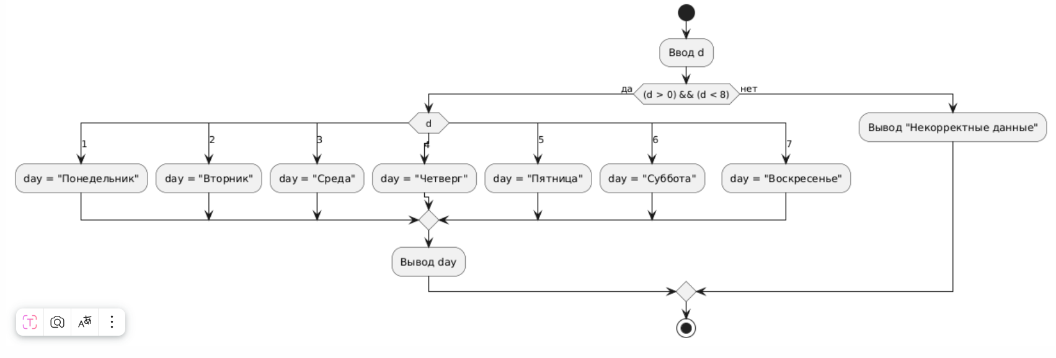

**Задание 2.**

@startuml

start

:**Ввод** m;

:**Ввод** dost;

switch (masty)

case (1)

:masty="Пика";

case (2)

:masty="Трефа";

case (3)

:masty="Бубен";

case (4)

:masty="Червей";

endswitch

switch (dost)

case (6)

:dost="Шестерка"

case (7)

:dost="Семерка";

case (8)

:dost="Восьмерка";

case (9)

:dost="Девятка";

case (10)

: dost="Десятка";

case (11)

: dost="Валет";

case (12)

: dost="Дама";

case (13)

: dost="Король";

case (14)

: dost="Туз";

endswitch

:**Вывод** masty,dost;

stop

@enduml

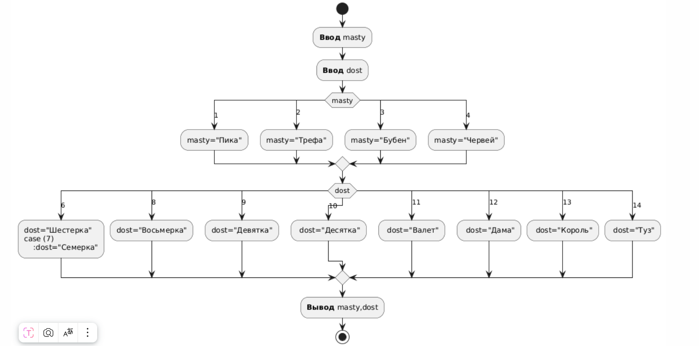

Задание 3.

@startuml

start

:Ввод n;

:Ввод zn;

switch (n)

case (1)

:**Вывод**

Диаметр, Длина окружности,площадь;

case (2)

:**Вывод**

Радиус, длина окружности, площадь;

case (3)

:**Вывод**

Радиус, диаметр, площадь;

case (4)

:**Вывод**

Радиус, диаметр, длина окружности;

endswitch

:Вывод day;

stop

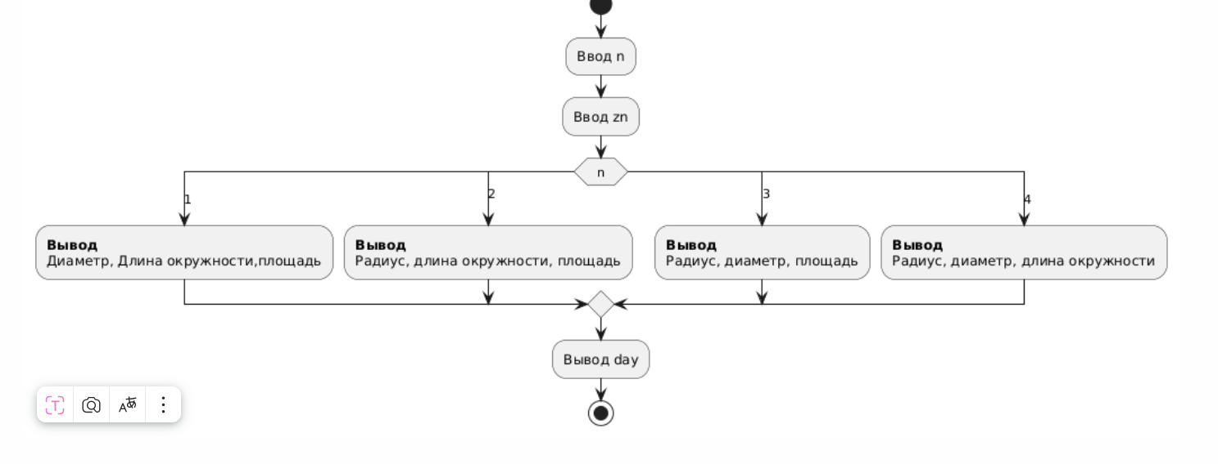@enduml

Задание 4

@startuml

start

:Ввод A,B;

:double b=B;

while (B<=A) is(da)

:B+=b;

endwhile(net)

:B=B-b;

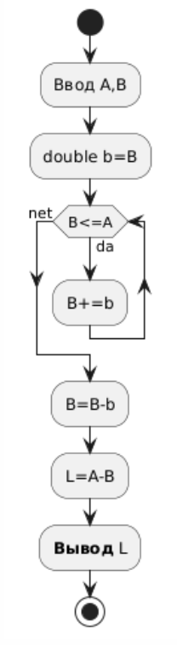 :L=A-B;

:**Вывод** L;

Stop

@enduml

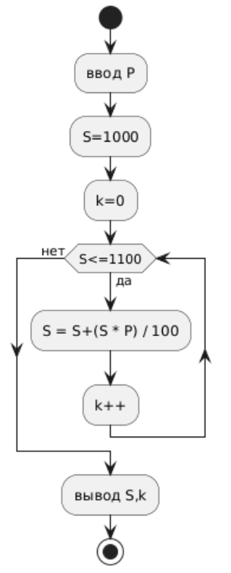Задание 5.

@startuml

start

:ввод P;

:S=1000;

:k=0;

while (S<=1100) is(да)

:S = S+(S * P) / 100;

:k++;

endwhile(нет)

:вывод S,k;

stop

@enduml

Задание 6.

@startuml

start

:Ввод num;

:lastnum = 0;

while (num > 0) is(да)

:lastnum = num % 10;

:вывод lastnum;

:num /= 10;

endwhile(нет)

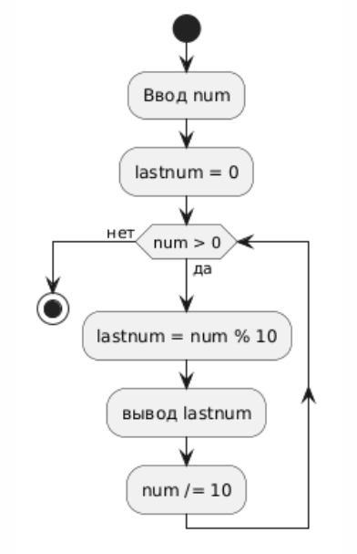stop

@enduml